Ešte nemáš preukaz ISIC/EURO<26?

Nečakaj na september, objednaj ho už teraz! 😉

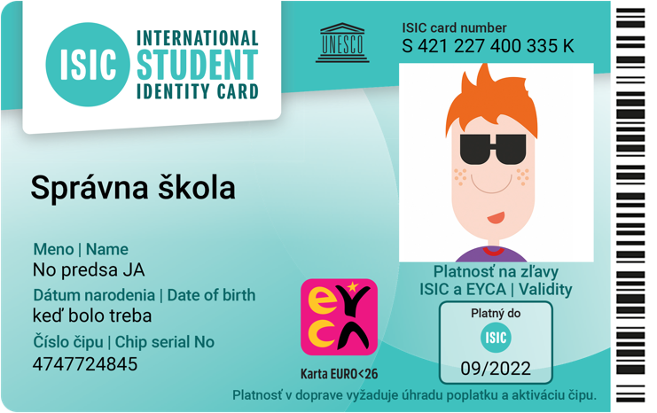

Preukaz ISIC/EURO<26 objednaný už pred prázdninami bude
platný až do 30.9.2022
a môžeš si užívať výhody celé leto aj celý ďalší školský rok. 👍

Je to jednoduché:

- Úhradu 20€ urob priamo na našej škole a to u Mgr. Z. Kanocovej
Stiahni si a spolu s peniazmi prines vyplnenú a podpísanú prihlášku (obe strany) alebo si ju vyzdvihni u Mgr. Z. Kanocovej
- Potom Ti objednáme nový preukaz ISIC/EURO<26 a následne si ho prídeš prevziať podľa toho, ako sa dohodneme pri platbe
S platným preukazom budeš môcť:
- denne šetriť svoje vreckové - možnosť ušetriť desiatky až stovky Eur ročne.
Viac na https://isic.sk/kalkulacka-zliav/
- využívať zľavy na viac ako 150 000 miestach na Slovensku a vo svete, napríklad v kine, v e-shopoch, v autoškolách, pri nákupoch oblečenia, školských a športových potrieb, kníh, pri stravovaní, športovaní a cestovaní.
Viac na www.isic.sk
- uplatniť si nárok na špeciálny paušál Go Yoxo s výhodným balíkom mobilných dát, dostupný výhradne pre držiteľov preukazov ISIC.
Viac na https://isic.sk/pausalpreteba/
- uplatniť si nárok na celoročné cestovné poistenie.
Viac na http://isic.sk/poistenie-istotka
- mať jeden preukaz ako univerzálnu dopravnú kartu pre MHD, SAD aj vlakovú dopravu na žiacke cestovné po celom Slovensku.
Viac na www.ubian.sk
- využívať aj 75% zľavu na vlaky a medzimestské autobusy v Čechách celoročne, teda aj počas letných prázdnin (platí aj pre maturantov).
Viac na www.isic.cz

